SW Technical Document

Website Profile

Disusun Oleh :

12S21003 | Jusas Tampubolon
12S21008 | Tuani Manurung
12S21038  12S21044 | Marthin Yehezkiel Hutauruk  Jaden Owen Panggabean

Untuk :
PT. Bara Blasting Perkasa
Kuningan Timur, Setiabudi, Jakarta Selatan

 |  | Kerja Praktek 2014  Institut Teknologi Del
No. Dokumen: 0000.doc |  |  | Versi: xx.xx | Tanggal : DD-MM-YY | Jumlah Halaman : 39

Lembar Pengesahan
Dokumen Teknis
Kerja Praktik

Pembuatan Website Profil Perusahaan
PT. Bara Blasting Perkasa

Oleh:
12S21003 | Jusas Tampubolon
12S21008 | Tuani Manurung
12S21038  12S21044 | Marthin Yehezkiel Hutauruk  Jaden Owen Panggabean

Sitoluama, 27 Juni 2024

Pembimbing
Samuel I. G. Situmeang, S.T.I.,M.Sc
NIDN. 0110029201
DAFTAR ISI

1 Introduction 5
1.1 Purpose of Document 5
1.2 Scope 5
1.3 Definition,Acronim and Abbreviation 5
1.4 Identification and Numbering 5
1.5 Reference Documents 5
1.6 Document Summary 5
2 System Overview 6
2.1 Current System Overview 6
2.1.1 Business Process 6
2.1.2 Procedures 6
2.2 Target System 6
2.2.1 Business Process 6
2.2.2 Procedures 6
3 Software General Description 8
3.1 Product Main Function 8
3.2 Users Characteristics 8
3.2.1 User-Group-1 8
3.2.2 User-Group-2 8
3.3 Constraints 8
3.4 SW Environment 9
3.4.1 Development Environment 9
3.4.2 Operational Environment 9
3.4.3 User Interface Specification 9
3.5 Functional Specification 9
3.6 Non-Functional Specification 9
3.7 Other requirement 10
4 Data Description 11
4.1 Data Description 11
4.1.1 Domain/Type Definition 11
4.1.2 E-R Diagram 11
4.1.3 Conceptual Data Model 11
4.1.4 Physical Data Model 11
4.1.5 Tables 12
4.2 Data Interface Description 12
5 Traceability 13
5.1 Data Store vs E-R 13
5.2 Traceability lain (…) 13
6 Design 14
7 Testing 15
7.1 Test Preparation 15
7.1.1 Procedural Preparation 15
7.1.2 HW & Network Preparation 15
7.1.3 SW Preparation 15
7.2 Test Plan and Identification 15
7.2.1 Pengujian Unit 15
7.2.2 Pengujian Integrasi 16
7.3 Test Summary Result & History 16
8 SW Item Description & Intallation 17
8.1.1 SW Item & Location 17
8.1.2 SW Installation 17
8.1.3 Precondition 17
8.1.4 Procedures (Working Instruction) 17
8.1.5 Reporting 17
LAMPIRAN 18
Sejarah Versi 19
Sejarah Perubahan 20

Introduction
Pada bab ini menjelasan tujuan penulisan, ruang lingkup dokumen, daftar defenisi, akronim dan singkatan, aturan penomoran dokumen, dan ringkasan keseluruhan dokumen.

Purpose of Document
Dokumen ini disusun untuk memberikan panduan teknis dalam pengembangan dan implementasi situs web profil PT. Bara Blasting Perkasa, yang berfokus pada penyajian informasi produk dan profil perusahaan. Tujuan utama dokumen ini adalah untuk memastikan bahwa pengembang website memiliki pemahaman yang jelas mengenai spesifikasi teknis dan kebutuhan fungsional dari pihak "pemilik" website, yaitu PT. Bara Blasting Perkasa.
Dokumen ini akan digunakan oleh pengembang website yang bertanggung jawab atas pembuatan dan pemeliharaan situs web, serta pihak terkait dari unit organisasi PT. Bara Blasting Perkasa yang akan mengoperasikan dan memanfaatkan situs web tersebut dalam kegiatan bisnis sehari-hari.

Scope
Dokumen ini mencakup semua aspek teknis yang berkaitan dengan pengembangan situs web profil PT. Bara Blasting Perkasa, termasuk desain tampilan untuk halaman produk dan tentang perusahaan, spesifikasi teknis, arsitektur sistem, serta panduan implementasi. Selain itu, dokumen ini mencakup kebutuhan fungsional dan pedoman untuk pemeliharaan dan pengelolaan situs web setelah implementasi.

Definition,Acronim and Abbreviation
Berikut adalah daftar definisi, akronim, dan singkatan yang digunakan dalam dokumen. Definisi yang digunakan pada dokumen ini dapat dilihat pada Tabel 1.1
Tabel 1.1 Istilah
No. | Istilah | Defenisi
1. | Developer | Orang yang mengembangkan produk sesuai kebutuhan client
2. | Hardware | Perangkat keras dan peranti yang mendukung sistem komputer
3. | Software | Perangkat lunak yang digunakan untuk membangun sistem

Daftar akronim yang digunakan pada penulisan dokumen dapat dilihat pada Tabel 1.2.
Tabel 1.2 Akronim
No. | Akronim | Defenisi
1. | Pip | Project Implementation Plan adalah dokumen perencanaan pembangunan website Forum Mahasiswa IT Del yang menjadi langkah awal dalam pengerjaan proyek
2. | ToR | Term of Reference adalah dokumen yang berisi batasan mengenai gambaran tujuan, ruang lingkup dan struktur sebuah proyek.
3. | KP | Kerja Praktik

Daftar singkatan yang digunakan pada penulisan dokumen dapat dilihat pada Tabel 1.3.
Tabel 1-1. Singkatan
No. | Singkatan | Defenisi
1. | IT DEL | Institut Teknologi Del

Identification and Numbering
Semua identifikasi dan tatacara penomoran mengacu ke Std-PA2-09
Semua dokumen yang terkumpul dalam pelaksanaan Proyek Sistem Informasi TobaNest berbasis web mengikuti aturan penomoran yang telah dijelaskan dalam dokumen Standar Penomoran dan Tatanama Artefak Proyek Sistem Informasi TobaNest berbasis Web.

Table 3 Identifikasi dan Numbering
No. | Kategori | Deskripsi Aturan yang Dipakai
1. | Penamaan Dokumen | SW-KP-24-GG  Dimana GG adalah nomor kelompok. Maka dokumen ini dinamai dengan SW- 24-111-A
2. | Penulisan | - Font: Times New Roman  - Heading 1 : bold, 16 pt  - Heading 2 : bold, 12 pt  - Heading 3 : bold, 12 pt  - Paragraf  - Line spacing: single  - Spacing before and after: 0 pt  - Alignment: justified  - Istilah/bahasa asing ditulis dengan format tulisan miring (italic)  - Kata pertama paragraf tidak menjorok ke dalam.  - Caption Table/Gambar  - Line spacing: single, before and after: 0 pt  - Times New Roman 12 pt  - Alignment table: center, di atas  - Alignment gambar: center, di bawah  - Tabel  - Header tabel diulang jika isi tabel berada di beberapa halaman  - Penulisan header : Times New Roman, ukuran 12 pt
3. | Aturan penomoran dan penamaan bab dan sub bab | - Bab: 1,2, 3, dan seterusnya  Contoh: 1 Introduction  - Subbab: 1.1, 1.2, 1.3, dan seterusnya.  Contoh: 1.1 Purpose of Document  - Sub subbab: 1.1.1, 1.1.2, 1.1.3, dan seterusnya.  Contoh: 2.2.1 Domain/Type Definition
4. | Aturan penamaan entity | Penamaan entity dengan XXX dan akun  XXX : Nama entity

Reference Documents
Dokumen yang menjadi rujukan dalam penulisan dokumen ini antara lain:
[1] ToR-KP-24-111-A, Term of Reference Pembangunan Website Profil Perusahaan PT. Bara Blasting Perkasa
[2] PiP-KP-24-111-A, Project Implementation Plan Pembangunan Website Profil Perusahaan PT. Bara Blasting Perkasa.

Document Summary
Dokumen ini terdiri dalam 8 bab. Berikut merupakan ringkasan masing masing bab yang dibahas dalam dokumen ini :
- Bab 1 Introduction berisi penjelasan tentang tujuan pembuatan dokumen, ruang lingkup dokumen, definisi, akronim dan singkatan yang digunakan dalam dokumen, aturan penomoran dokumen, dokumen rujukan, dan ringkasan dokumen.
- Bab 2 System Overview berisi penjelasan mengenai gambaran proses bisnis dan prosedur dari sistem yang telah ada saat ini dan sistem yang akan dibangun.
- Bab 3 Software General Description berisi penjelasan mengenai deskripsi umum perangkat lunak fungsi-fungsi utama yang diberikan ke pengguna, karakteristik pengguna, batasan perangkat yang digunakan dan lingkungan dimana website akan dikembangkan dan dioperasikan.
- Bab 4 Requirement Definition berisi penjelasan mengenai definisi kebutuhan kebutuhan dalam pembangunan sistem, yaitu external interface, deskripsi fitur yang ada dalam sistem yang dibangun, kebutuhan fungsional, kebutuhan non-fungsional, kebutuhan data dan batasan perancangan sistem yang dibangun.
- Bab 5 Design Description berisi penjelasan tentang perancangan basis data dari website yang dibangun, yaitu pendefinisian tipe data dan domain data, pemodelan data secara konseptual dan fisik, serta deskripsi dari tabel di basis data.
- Bab 6 Detail Design Description berisi penjelasan tentang struktur tabel, Class Diagram, Sequence Diagram, physical file dan traceability dari sistem yang dibangun.
- Bab 7 Testing berisi penjelasan tentang persiapan pengujian, perencanaan pengujian, identifikasi perencanaan pengujian, hasil pengujian dan sejarah pengujian yang dilakukan.
- Bab 8 SW Item Description & Installation, menjelaskan semua berkas yang diperlukan untuk instalasi dan pengoperasian perangkat lunak.

System Overview

Current System Overview
PT. Bara Blasting Perkasa adalah perusahaan yang bergerak dalam pembuatan bahan peledak, termasuk produk seperti Dinamit, Amonium Nitrate, Calcium Nitrate, Natrium Acid, dan Booster. Saat ini, informasi mengenai produk dan layanan perusahaan disebarluaskan secara manual melalui media cetak dan komunikasi langsung dengan klien. Tidak adanya sistem digital yang terintegrasi membatasi kemampuan perusahaan untuk menjangkau pelanggan secara luas dan memberikan informasi secara efisien. Website yang akan dikembangkan bertujuan untuk mengatasi keterbatasan ini dengan menyediakan platform online yang komprehensif untuk menampilkan rincian produk, informasi perusahaan, serta layanan pelanggan, sehingga meningkatkan visibilitas dan aksesibilitas informasi bagi pelanggan dan mitra bisnis.

Business Process
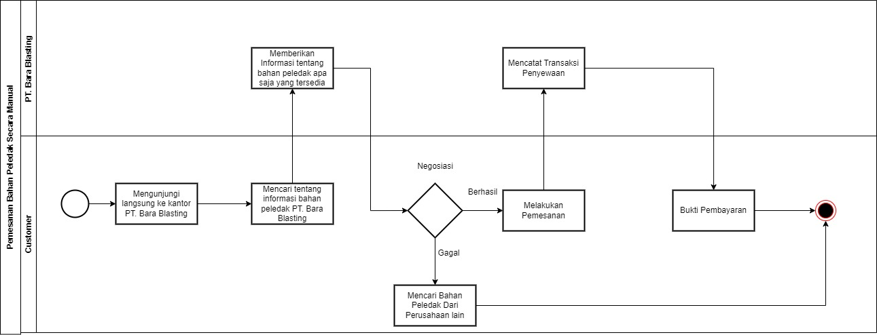
Seorang calong pelanggan yang tertarik untuk membeli bahan peledak untuk pertambangannya pada umumnya akan mencari perusahaan apa yang menjual produk bahan peledak yang dibutuhkannya dan memperoleh informasi tentang perusahaan ini ada 2 metode yaitu: mencari informasi secara mandiri dan dari omongan mulut ke mulut.
Proses seorang calon pelanggan yang tertarik untuk membeli bahan peledak untuk pertambangannya dapat digambarkan dalam dua metode umum:
1. Mencari Informasi Secara Mandiri:
- Riset Online: Calon pelanggan biasanya memulai pencarian dengan melakukan riset secara mandiri, terutama melalui internet. Mereka mungkin mencari informasi tentang perusahaan penyedia bahan peledak dengan menggunakan mesin pencari, membaca ulasan online, atau mengunjungi website resmi perusahaan seperti PT. Bara Blasting Perkasa. Melalui situs web perusahaan, calon pelanggan dapat mempelajari produk yang ditawarkan, seperti Dinamit, Amonium Nitrate, Calcium Nitrate, Natrium Acid, dan Booster, serta melihat informasi penting terkait harga, kualitas, dan syarat pembelian.
- Media Sosial dan Platform Profesional: Selain melalui website, calon pelanggan mungkin juga mencari informasi melalui media sosial atau platform profesional seperti LinkedIn, yang bisa memberikan informasi tambahan tentang reputasi dan portofolio perusahaan.
- Pameran atau Seminar Industri: Beberapa calon pelanggan mungkin memilih untuk mencari informasi dengan menghadiri pameran atau seminar industri yang berkaitan dengan pertambangan dan bahan peledak, di mana mereka bisa bertemu langsung dengan perusahaan penyedia dan mendapatkan informasi lebih mendetail.
2. Mendapatkan Informasi dari Omongan Mulut ke Mulut:
- Rekomendasi dari Rekan Bisnis atau Kolega: Dalam industri pertambangan, sangat umum bagi calon pelanggan untuk memperoleh informasi melalui omongan mulut ke mulut. Mereka mungkin mendapatkan rekomendasi dari rekan bisnis atau kolega yang pernah berurusan dengan perusahaan penyedia bahan peledak seperti PT. Bara Blasting Perkasa. Rekomendasi ini biasanya didasarkan pada pengalaman positif terkait kualitas produk, layanan, dan keandalan perusahaan.
- Testimoni dari Pelanggan Lain: Testimoni atau pengalaman dari pelanggan lain juga sering kali menjadi salah satu faktor yang mempengaruhi keputusan calon pelanggan. Jika pelanggan lain berbicara positif tentang pengalaman mereka dengan perusahaan penyedia bahan peledak, calon pelanggan cenderung lebih percaya dan mempertimbangkan untuk menggunakan produk dari perusahaan yang sama.

Service Time
Prosedur standar yang diterapkan dalam penanganan calon pelanggan untuk pemesanan bahan peledak di PT. Bara Blasting Perkasa melibatkan beberapa tahap, yang masing-masing memiliki waktu pelayanan (service time) tertentu. Rincian prosedur ini akan dijelaskan lebih lanjut dalam dokumen pendukung atau dilampirkan dalam Flow Map yang menunjukkan alur secara grafis. Berikut adalah ringkasan prosedur beserta estimasi waktu yang dibutuhkan untuk setiap tahapan:
- Penerimaan dan Identifikasi Pelanggan:
  - Deskripsi: Calon pelanggan datang ke kantor atau menghubungi melalui telepon/email untuk mendapatkan informasi. PT. Bara Blasting akan mencatat identitas pelanggan dan kebutuhan awalnya.
  - Service Time: 30 menit
- Pemberian Informasi Produk dan Layanan:
  - Deskripsi: PT. Bara Blasting memberikan informasi rinci mengenai produk yang tersedia (Dinamit, Amonium Nitrate, Calcium Nitrate, Natrium Acid, Booster), termasuk spesifikasi, ketersediaan, dan harga. Diskusi juga mencakup aturan-aturan terkait pembelian.
  - Service Time: 1-2 jam (tergantung pada kerumitan informasi yang diminta)
- Negosiasi Harga dan Ketentuan Lain:
  - Deskripsi: Setelah informasi diberikan, dilakukan negosiasi antara PT. Bara Blasting dan calon pelanggan terkait harga, jumlah produk, serta persyaratan lainnya.
  - Service Time: 1-2 hari (tergantung kompleksitas negosiasi)
- Proses Pemesanan:
  - Deskripsi: Jika negosiasi berhasil, pelanggan membuat pesanan resmi. PT. Bara Blasting mengonfirmasi pesanan dan mencatatnya dalam sistem.
  - Service Time: 1 hari
- Penyiapan dan Pengiriman Bukti Pembayaran:
  - Deskripsi: Setelah pesanan disepakati, PT. Bara Blasting menyiapkan faktur atau bukti pembayaran dan mengirimkannya kepada pelanggan.
  - Service Time: 1 hari
- Proses Penyewaan/Pembelian dan Pencatatan Transaksi:
  - Deskripsi: Setelah bukti pembayaran diterima, PT. Bara Blasting memproses pesanan bahan peledak untuk pengiriman atau pengambilan. Transaksi dicatat dalam sistem sebagai referensi perusahaan.
  - Service Time: 1-2 hari
Setiap prosedur di atas dirancang untuk memastikan pelanggan mendapatkan layanan yang cepat dan efisien, dengan waktu pelayanan yang bervariasi tergantung pada tahapannya.

Target System
Sistem yang dicita-citakan untuk PT. Bara Blasting Perkasa adalah sistem yang terintegrasi secara digital, di mana website profil yang akan dibuat menjadi bagian sentral dari sistem ini. Website profil tidak hanya menampilkan informasi mengenai perusahaan dan produk (seperti Dinamit, Amonium Nitrate, Calcium Nitrate, Natrium Acid, dan Booster), tetapi juga dilengkapi dengan fitur interaktif yang memungkinkan pelanggan untuk mengakses berbagai layanan secara mandiri.
Lingkup target sistem ini mencakup:
- Informasi Produk dan Layanan Secara Digital: Website akan menyediakan informasi terperinci mengenai produk, harga, dan spesifikasi secara real-time. Ini akan memungkinkan pelanggan untuk mendapatkan informasi yang mereka butuhkan dengan mudah tanpa harus menghubungi perusahaan secara langsung.
- Peningkatan Waktu Layanan: Dengan sistem yang lebih otomatis dan terintegrasi, waktu pelayanan yang diharapkan akan jauh lebih cepat dibandingkan dengan sistem manual sebelumnya, mempercepat waktu pemrosesan mulai dari pemberian informasi hingga penyelesaian transaksi.
Dengan implementasi website profil yang terintegrasi, PT. Bara Blasting Perkasa akan meningkatkan efisiensi operasionalnya, memperluas jangkauan pelanggan, dan menyediakan pengalaman pengguna yang lebih baik.

Scope
Website yang akan dibangun untuk PT. Bara Blasting Perkasa akan menjadi bagian integral dari sistem manajemen perusahaan secara keseluruhan, berfungsi sebagai platform digital utama untuk menampilkan informasi perusahaan dan produk serta berinteraksi dengan calon pelanggan. Lingkup sistem ini meliputi beberapa area utama:
- Informasi Produk dan Layanan Secara Digital:
  - Website akan menampilkan informasi lengkap tentang produk bahan peledak yang ditawarkan oleh PT. Bara Blasting Perkasa, termasuk spesifikasi, harga, dan ketersediaan. Produk seperti Dinamit, Amonium Nitrate, Calcium Nitrate, Natrium Acid, dan Booster akan dipaparkan secara jelas dan mudah diakses oleh pelanggan.
  - Informasi terkait layanan perusahaan, seperti konsultasi dan penawaran khusus, juga akan disajikan di website.
- Peningkatan Brand Awareness dan Reputasi:
  - Website akan membantu meningkatkan visibilitas perusahaan, memudahkan calon pelanggan untuk menemukan informasi tentang PT. Bara Blasting Perkasa melalui mesin pencari atau direktori online.
  - Halaman "About Us" akan memberikan gambaran lengkap mengenai perusahaan, termasuk sejarah, visi, misi, dan pencapaian perusahaan, sehingga meningkatkan reputasi dan kredibilitas di mata pelanggan dan mitra bisnis.
- Pengembangan Berkelanjutan:
  - Jika pengembangan lebih lanjut dilakukan, website dapat diperluas untuk mencakup fitur pemesanan produk secara online, di mana pelanggan dapat langsung memesan bahan peledak yang mereka butuhkan melalui website, dengan integrasi ke sistem manajemen inventaris dan penjualan perusahaan.
  - Pengembangan juga bisa mencakup pembuatan sistem otomatis untuk pengiriman faktur dan konfirmasi pesanan, serta integrasi dengan pembayaran online, yang memungkinkan transaksi terjadi secara langsung melalui website.
  - Selain itu, fitur tracking order untuk memantau status pesanan secara real-time dapat ditambahkan pada tahap pengembangan berikutnya.
Dengan implementasi website ini, PT. Bara Blasting Perkasa akan memiliki platform digital yang mendukung operasional perusahaan secara lebih efisien, mempermudah akses informasi, dan mempercepat proses komunikasi dengan pelanggan.

Business Process
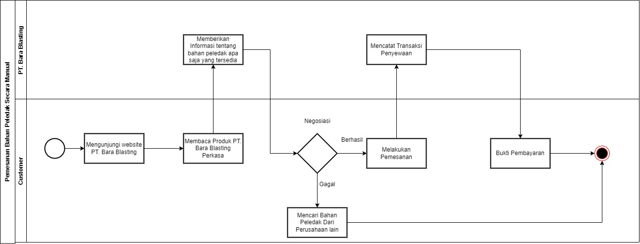

Procedures
Setelah website PT. Bara Blasting Perkasa dibangun, prosedur operasional akan mengalami peningkatan efisiensi dan otomatisasi melalui digitalisasi. Berikut adalah prosedur baku yang akan diterapkan, beserta estimasi waktu pelayanan (service time) untuk setiap tahapan, yang akan membantu menentukan fungsi software yang dibutuhkan.
- Pemberian Informasi Produk dan Layanan:
- Deskripsi: Website memberikan informasi lengkap mengenai produk yang ditawarkan, termasuk deskripsi, harga, spesifikasi teknis, dan kegunaan. Pelanggan dapat mencari produk tertentu atau melihat seluruh produk yang tersedia.
- Service Time: Instan (akses otomatis melalui website).
- Software Functions:
  - Halaman produk dengan pencarian dan filter.
  - Sistem katalog produk terintegrasi dengan database.
  - Fitur pembaruan informasi produk secara dinamis.
- About Us (Tentang Kami)
- Deskripsi: Halaman "About Us" akan memberikan informasi tentang sejarah perusahaan, misi, visi, nilai-nilai inti, serta keunggulan kompetitif PT. Bara Blasting Perkasa. Halaman ini juga memperkenalkan tim manajemen dan reputasi perusahaan di pasar.
- Service Time: Instan (informasi dapat diakses kapan saja melalui website).
- Software Functions:
  - Halaman "About Us" dengan informasi terperinci mengenai sejarah perusahaan, misi, visi, dan nilai-nilai inti.
  - Profil tim manajemen yang menampilkan informasi singkat mengenai latar belakang dan peran mereka di perusahaan.
  - Sertifikasi dan penghargaan yang diraih perusahaan, ditampilkan secara visual untuk meningkatkan kepercayaan pelanggan.

Software General Description
Pada bagian ini dijelaskan mengenai keseluruhan fungsi atau fitur utama dari website profile perushaan PT. Bara Blasting Perkasa. Selain itu, bab ini menjelaskan pengguna group dan karakteristiknya. Sistem Informasi ini diharapkan sebagai sarana peningkatan efisiensi kinerja di PT. Bara Blasting Perkasa.

Product Main Function
Pada subbab ini dijelaskan fituy – fitur utama pada system yang akan dikembangkan. Beberapa fitur yang terdapat pada system yang akan dikembangkan, antara lain:
- Home
- About Us
- Products
- Contact

Users Characteristics
Pada Website Profil PT. Bara Blasting Perkasa terdapat 2 user yang akan melakukan interaksi yaitu Admin dan User

Admin
Description of User : Melakukan Update Terhadap Informasi di website
Role : Admin
Prerequisit : Memiliki semua informasi yang akan dikelola
Task description : Mengupdate Informasi

User
Description of User : Membuka website dan mencari informasi di website
Role : User
Prerequisit : Memiliki Gadget dan Internet yang memadai
Task description : Mendapatkan informasi dari website

Constraints
Mengingat website yang dibuat tidak menggunakan database dan hanya berupa tampilan saja (static website), berikut adalah batasan-batasan yang relevan untuk proyek ini:
1. Batasan Perangkat Keras (Hardware Constraints)
- Hosting yang sederhana: Karena website hanya berfungsi sebagai tampilan tanpa database, kebutuhan hosting akan lebih ringan. Server hanya perlu mendukung penyimpanan file HTML, CSS, dan JavaScript tanpa harus mengelola database atau aplikasi server-side.
- Minimal penggunaan resource: Tidak ada proses back-end atau database yang memerlukan resource berat, sehingga hosting dapat menggunakan server yang lebih sederhana.
2. Batasan Perangkat Lunak (Software Constraints)
- Tidak ada integrasi database: Website hanya menampilkan informasi statis, sehingga tidak perlu ada integrasi dengan database atau sistem backend lainnya.
- Desain responsif: Meskipun tanpa backend, website tetap harus responsif dan dioptimalkan untuk berbagai perangkat, termasuk desktop, tablet, dan ponsel.
- Multi-platform: Harus kompatibel di berbagai browser dan sistem operasi tanpa memerlukan instalasi software tambahan.
- Pembaruan manual: Karena tidak ada backend atau CMS, setiap perubahan konten (seperti pembaruan informasi produk atau kontak) harus dilakukan secara manual dengan mengedit file HTML/CSS.
3. Batasan Prosedur (Procedural Constraints)
- Keamanan Dasar: Meskipun website tidak mengelola data pelanggan, tetap diperlukan prosedur keamanan dasar, seperti menggunakan HTTPS untuk melindungi komunikasi antara pengunjung dan server.
- Pengelolaan Konten: Konten harus di-update secara manual, sehingga perlu ada prosedur internal untuk pengelolaan dan verifikasi konten sebelum dipublikasikan.
- Backup Konten Statis: Prosedur backup harus mencakup file-file statis seperti HTML, CSS, dan gambar untuk menghindari kehilangan konten jika terjadi kerusakan pada server hosting.
4. Ketergantungan Sistem Lain
- Hosting dan Domain: Website statis ini sepenuhnya bergantung pada layanan hosting untuk menjaga uptime dan aksesibilitas. Tidak ada ketergantungan pada sistem lain seperti database atau server-side applications.
- Integrasi dengan Google Maps atau alat eksternal lainnya: Meskipun tidak ada backend, integrasi dengan layanan eksternal seperti Google Maps atau sistem analitik (Google Analytics) tetap bisa digunakan untuk meningkatkan fungsionalitas tanpa perlu database.
5. Batasan Penggunaan Software dan Format Data
- Format file: Semua konten akan disimpan dan dikelola sebagai file statis (HTML, CSS, JavaScript, dan gambar). Tidak ada kebutuhan untuk format data seperti XML, JSON, atau CSV.
- SEO-Friendly: Meski website hanya tampilan, optimasi SEO tetap diperlukan agar website dapat ditemukan oleh mesin pencari.
Batasan ini memastikan bahwa meskipun website tidak menggunakan database, fungsionalitas yang diinginkan tetap terpenuhi dengan penggunaan hosting yang sederhana dan efisien.

SW Environment
Pada sub-bab ini, penjelasan akan difokuskan pada lingkungan website PT. Bara Blasting Perkasa, yang mencakup lingkungan pengembangan dan lingkungan operasional

Development Environment
Aplikasi ini akan berfungsi dengan spesifikasi :
Server : Apache
Client : 4 GB RAM, QuadCore Processors 2,5 GHz
Operating System : Windows 8 – Windows 11
DBMS : phpMyAdmin

Operational Environment
Aplikasi Client server ini akan berfungsi dengan spesifikasi :
Server : Apache
Client : 4 GB RAM, QuadCore Processors 2,5 GHz
OS : Windows 8 – Windows 11
DBMS : phpMyAdmin

Requirement Definition
Bab ini menyediakan detail mengenai antarmuka yang diperlukan pengguna untuk mengelola atau menjalankan website PT. Bara Blasting Perkasa, Antarmuka ini mencakup interface eksternal seperti user interface, hardware interface, software interface, dan communication interface. Selanjutnya, bab ini juga menguraikan kebutuhan fungsional dan non-fungsional, serta kebutuhan data yang esensial dalam pengoperasian website PT. Bara Blasting Perkasa.

External Interface
Kebutuhan eksternal adalah kebutuhan yang bertujuan untuk mengoperasikan aplikasi yang sedang dikembangkan. Kebutuhan ini dapat diidentifikasi melalui berbagai antarmuka yang meliputi:
  - User Interface
Merupakan antarmuka sistem yang memfasilitasi interaksi antara pengguna dan website PT. Bara Blasting Perkasa
  - Hardware Interface
Merupakan antarmuka pada perangkat keras yang digunakan pengguna untuk mengakses software TobaNest.
  - Software Interface
Merupakan antarmuka yang diperlukan untuk menjalankan software secara efektif.
  - Communication Interface
Merupakan antarmuka yang mengatur komunikasi dalam software.

User Interface
Berikut adalah deskripsi antarmuka pengguna (user interface) dari sebuah website profil perusahaan bernama PT. Bara Blasting Perkasa yang memiliki empat fitur utama: Homepage, About Us, Product, dan Contact Us.
- Homepage:
  - Header: Logo perusahaan berada di kiri atas, disertai menu navigasi di sebelah kanan yang terdiri dari "Home", "About Us", "Product", dan "Contact Us".
  - Banner Utama: Terletak tepat di bawah header, berisi gambar latar besar yang menggambarkan aktivitas atau produk utama PT. Bara Blasting Perkasa. Teks di atas banner menampilkan nama perusahaan dan tagline seperti "Solusi Terbaik untuk Eksplosif Pertambangan".
  - Highlight: Di bawah banner terdapat tiga kotak informasi singkat yang menjelaskan keunggulan perusahaan.
  - Footer: Bagian bawah halaman berisi informasi kontak singkat, alamat kantor, dan ikon media sosial.
- About Us:
  - Header: Bagian ini memperkenalkan sejarah singkat perusahaan, visi, dan misi.
  - Konten: Paragraf yang menjelaskan perjalanan PT. Bara Blasting Perkasa, komitmen terhadap keselamatan kerja, dan tim ahli di balik kesuksesan perusahaan.
  - Visualisasi: Gambar atau ikon yang mewakili misi, visi, dan nilai-nilai perusahaan.
- Product:
  - Header: Judul besar "Our Products" atau "Produk Kami" dengan deskripsi singkat.
  - Galeri Produk: Terdapat beberapa kotak berisi gambar produk-produk yang disediakan oleh PT. Bara Blasting Perkasa, seperti bahan peledak, perlengkapan penambangan, dan layanan konsultasi.
  - Deskripsi Singkat Produk: Setiap gambar produk memiliki deskripsi singkat di bawahnya tentang fungsi dan keunggulan masing-masing produk.
  - Tombol Call-to-Action: Di bawah setiap deskripsi terdapat tombol "Learn More" untuk melihat detail produk lebih lanjut.
- Contact Us:
  - Header: Judul besar "Contact Us" atau "Hubungi Kami".
  - Formulir Kontak: Terdapat form sederhana dengan kolom untuk nama, email, subjek, dan pesan.
  - Informasi Kontak: Bagian ini menampilkan alamat lengkap kantor, nomor telepon, dan alamat email perusahaan.
  - Peta Lokasi: Di bagian bawah terdapat peta interaktif yang menunjukkan lokasi kantor PT. Bara Blasting Perkasa.

Hardware Interface
Kebutuhan antarmuka perangkat keras (hardware interface) adalah kebutuhan penting yang memungkinkan pengguna berinteraksi dengan website atau website PT. Bara Blasting Perkasa. Perangkat keras yang diperlukan untuk hardware interface pada website PT. Bara Blasting Perkasa mencakup komputer (PC) atau laptop, mouse, dan keyboard.

Software Interface
Kebutuhan antarmuka perangkat lunak (software interface) merujuk pada spesifikasi yang diperlukan untuk mendesain dan mengatur interaksi antarmuka pengguna. Hal ini bertujuan untuk memudahkan proses penggunaan sistem yang sedang dikembangkan. Untuk website PT. Bara Blasting Perkasa, software interface yang digunakan adalah web browser yang mendukung HTML5.

Communication Interface
Pada aplikasi berbasis website PT. Bara Blasting Perkasa, internet digunakan sebagai communication interface. Internet memainkan peran penting sebagai jembatan antara pengguna dan sistem yang sedang dikembangkan. Hal ini memungkinkan pengguna untuk mengakses aplikasi web melalui browser, mengirim permintaan (request), dan menerima tanggapan (response) dari sistem. Selain itu, communication interface yang diperlukan untuk berinteraksi dengan website PT. Bara Blasting Perkasa adalah akun pengguna yang harus sudah terdaftar dalam database website untuk menjamin keamanan data pengguna. Sama seperti banyak website lain, website ini menggunakan koneksi HTTP.

Functional Description
Bab ini memberikan detail tentang kebutuhan fungsional. Kebutuhan fungsional adalah fungsi spesifik yang mendeskripsikan apa yang harus dilakukan oleh sistem atau komponennya. Untuk sistem informasi ini, kebutuhan fungsional mencakup karakteristik sistem yang akan dikembangkan, yang dikenal sebagai website PT. Bara Blasting Perkasa, serta fitur-fitur dan alur proses yang terlibat.
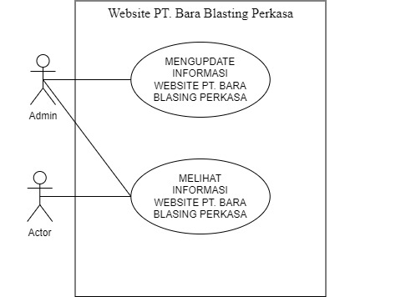
Sistem ini menggunakan dua jenis pengguna yiatu admin dan user. Kedua pengguna ini dapat melihat tampilan website PT. Bara Blasting Perkasa dan hanya admin yang bisa melakukan update menggunakan hard code.

Use Case Scenario
Berikut adalah use case scenario untuk setiap use case pada use case diagram yang ada.

Mengupdate Informasi
Use Case ID | UC01
Use Case Name | Upadate Informasi PT. Bara Blasting Perkasa
Use Case Description | Admin dapat mengupdate informasi yang ada di website
Actor | Admin
Precondition | Admin belum bisa mengupdate website
Primary Flow of Events | User Action | System Response
Primary Flow of Events | - Mengakses website PT. Bara Blasting Perkasa
Primary Flow of Events |  | - Menampikan website PT. Bara Blasting Perkasa
Error Flow of Events | User Action | System Response
Error Flow of Events | 1a. Mengakses website PT. Bara Blasting Perkasa tidak menggunakan internet
Error Flow of Events |  | 2b. Tidak bisa menampilkan website dan menapilkan pesan error
Post Condition | Admin berhasil mengupdate informasi di website Mengakses website PT. Bara Blasting Perkasa

Melihat Informasi
Use Case ID | UC02
Use Case Name | Melihat Informasi PT. Bara Blasting Perkasa
Use Case Description | Admin dan User dapat melihat informasi yang ada di website
Actor | Admin dan User
Precondition | Admin dan User belum bisa melihat website
Primary Flow of Events | User Action | System Response
Primary Flow of Events | - Mengakses website PT. Bara Blasting Perkasa
Primary Flow of Events |  | - Menampikan website PT. Bara Blasting Perkasa
Error Flow of Events | User Action | System Response
Error Flow of Events | 1a. Mengakses website PT. Bara Blasting Perkasa tidak menggunakan internet
Error Flow of Events |  | 2b. Tidak bisa menampilkan website dan menapilkan pesan error
Post Condition | Admin berhasil mengupdate informasi di website Mengakses website PT. Bara Blasting Perkasa

Data Requirement
Sub bab ini mendetailkan kebutuhan data yang diperlukan untuk pengembangan Website berbasis web, yang diilustrasikan melalui Entity Relationship Diagram (ERD).

E-R diagram
Berikut ini madalah ER Diagram yang menggambarkan hubugan antar-entitas dalam website PT. Bara Blasitng Perkasa

Functional Requirement
Functional Requirement adalah fungsi fungsi spesifik yang harus tersedia dalam aplikasi yang sedang dikembangkan untuk memenuhi kebutuhan pengguna dan mendukung proses bisnis PT. Bara Blasting Perkasa. Website ini memeiliki kebutuhan fungsional yang penting untuk diperhatikan selama pengambangan. Kebutuhan Fungsional tersbut termuat pada table di bawah ini.
SRS-ID | Nama Method | Keterangan
SyRS-FR 001 | Melihat website dan Mencari informasi dari website | User atau calon customer dapat melihat website dan melihat page Home, About us, Product, dan Contact
SyRS-FR 002 | Melihat Product dan Mencari informasi dari produk | User atau calon customer dapat melihat website dan melihat page Product dan membaca deskripsi produk yang tertera pada website yaitu Dynamite, Amonium Nitrate, Calcium Nitrate, Natrium Acid dan Booster
SyRS-FR 003 | Melihat About Us dan Mencari informasi dari About Us | User atau calon customer dapat melihat website dan melihat page About Us yang menjelaskan visi misi Perusahaan dan penjelasan tentang Perusahaan PT. Bara Blasting Perkasa
SyRS-FR 004 | Melihat Contact Us dan Mencari informasi dari contact us | User atau calon customer dapat melihat page Contact Us Dimana Contact Us berisi Alamat kantor, nomor telepon Perusahaan, dan email perusahaan

Non Functional Requirement
Website yang di buat belum di deploy

Design Constraint
Sub-bab ini memberikan gambaran tentang beberapa batasan yang ada dalam pembuatan Website profile PT. Bara Blasting Perkasa, yang merupakan salah satu Perusahaan bahan peledak yang ada di Indonesia. Berikut adalah batasan-batasan tersebut:
- Untuk mengakses Website profile PT. Bara Blasting Perkasa, perangkat yang digunakan harus terhubung ke internet.
- Akses ke Website profile PT. Bara Blasting Perkasa harus melalui browser web yang mendukung teknologi terkini seperti Google Chrome, Safari, Mozilla Firefox, atau Microsoft Edge.
- Sistem harus kompatibel dan dapat beroperasi di berbagai platform sistem operasi, termasuk Windows, Linux, dan MAC.

Design Description
Tidak ada dikarenakan website statis

Data Description
Tidak ada dikarenakan website statis

Domain/Type Definition
Tidak ada dikarenakan website statis

Conceptual Data Model
Tidak ada dikarenakan website statis

Physical Data Model
Tidak ada dikarenakan website statis

Tables
Tidak ada dikarenakan website statis

Detail Design Description

Table Structure
Tidak ada dikarenakan website statis

Tabel <Nama..>
Tidak ada dikarenakan website statis

<Table 2 : t_Detail …>
Tidak ada dikarenakan website statis

Class Diagram
Tidak ada dikarenakan website statis

Sequence Diagram
Tidak ada dikarenakan website statis

Sequence Diagram Melihat Website
Tidak ada dikarenakan website statis

Query Specification (jika ada)
Tidak ada dikarenakan website statis

Error Message
Pesan Error akan muncul jika internet mati

Algorithm
<Id. Proses > : FS-01
Objek terkait : Masuk ke website
Event : click

Spesifikasi Report
Tidak ada

Detail Screen Layout
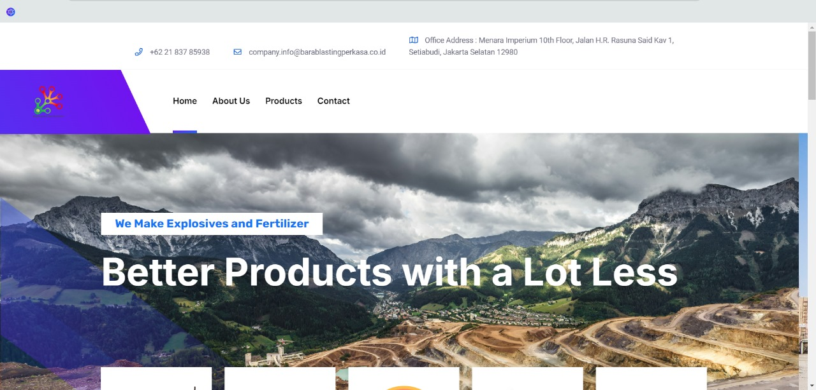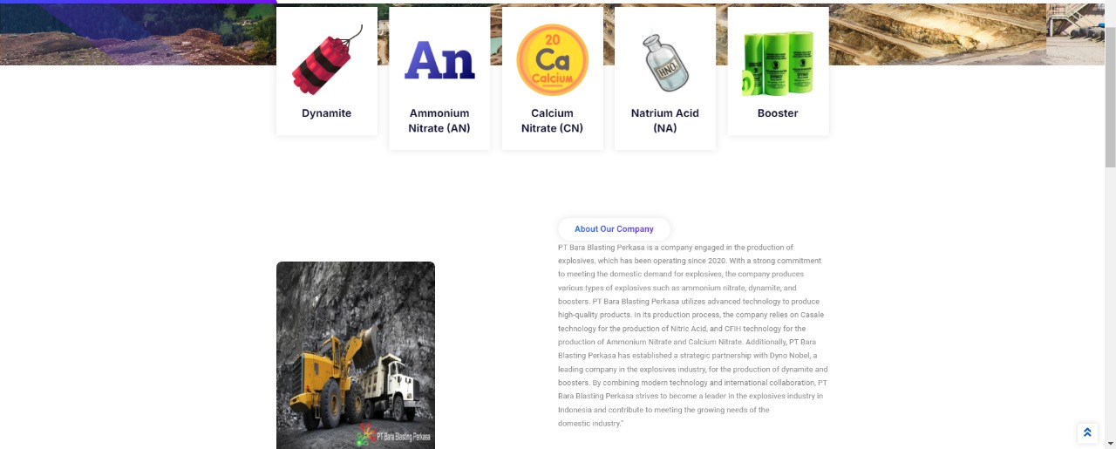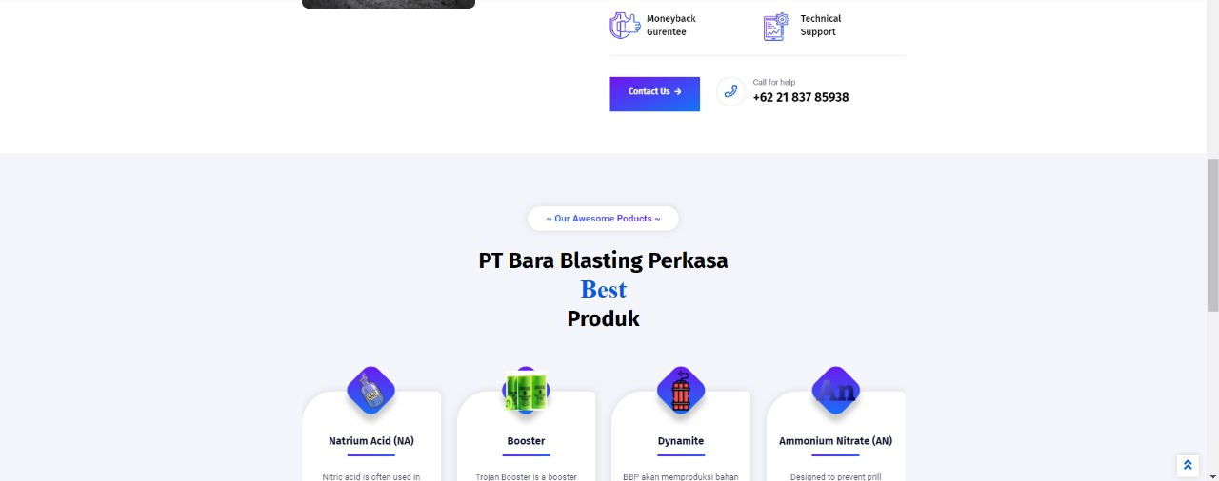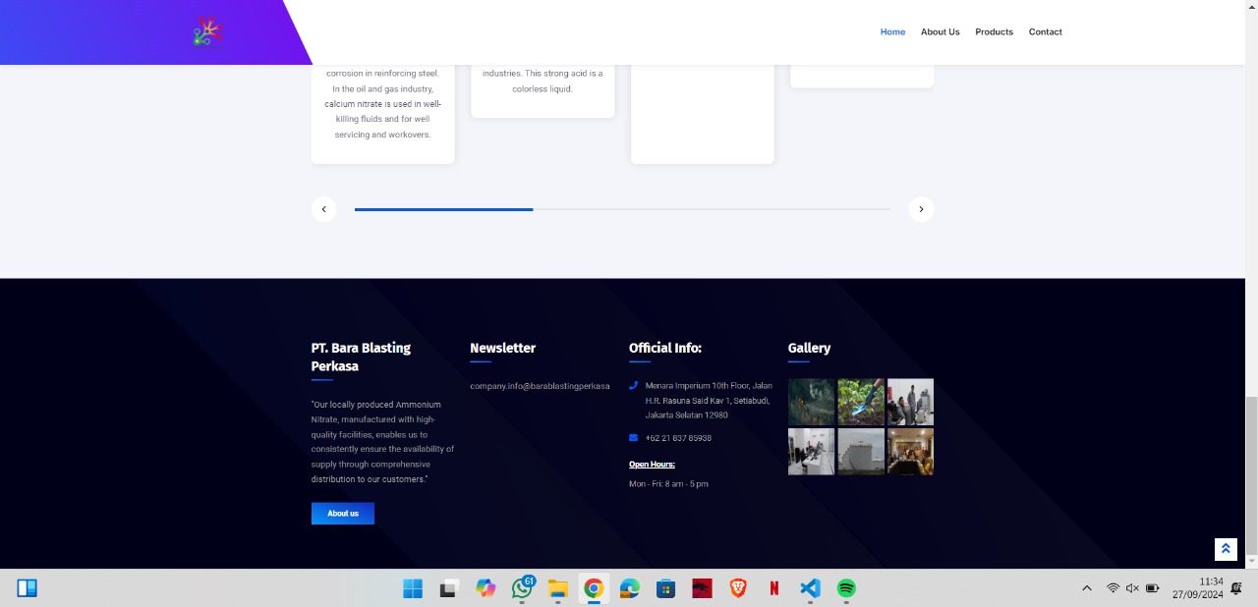

Objects Specification
Tidak ada dikarenakan website statis

Sequence Diagram Product
Tidak ada dikarenakan website statis

Query Specification (jika ada)
Tidak ada

Error Message
Pesan Error akan muncul jika internet mati

Algorithm
<Id. Proses > : FS-02
Objek terkait : Masuk ke menu Product
Event : click

Spesifikasi Report
Tidak ada

Detail Screen Layout
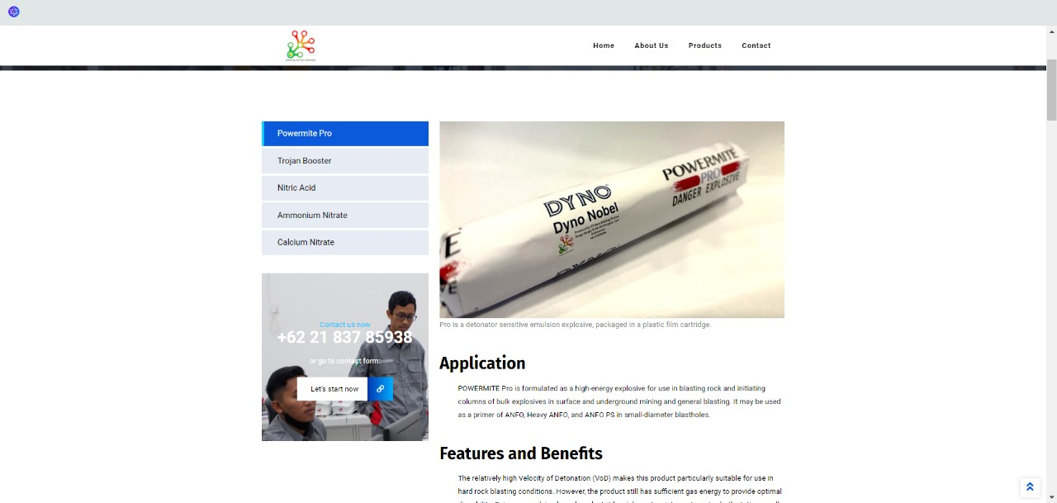

Objects Specification
Tidak ada dikarenakan website statis

Sequence Diagram About Us

Query Specification (jika ada)
Tidak ada

Error Message
Pesan Error akan muncul jika internet mati

Algorithm
<Id. Proses > : FS-03
Objek terkait : Masuk ke menu About Us
Event : click

Spesifikasi Report
Tidak ada

Detail Screen Layout
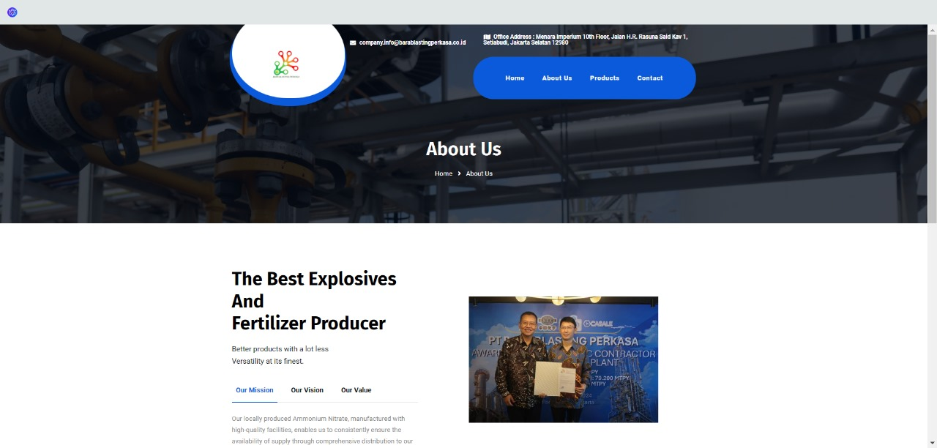

Objects Specification
Tidak ada dikarenakan website statis

Sequence Diagram Contact Us

Query Specification (jika ada)
Tidak ada

Error Message
Pesan Error akan muncul jika internet mati

Algorithm
<Id. Proses > : FS-04
Objek terkait : Masuk ke menu Contact Us
Event : click

Spesifikasi Report
Tidak ada

Detail Screen Layout
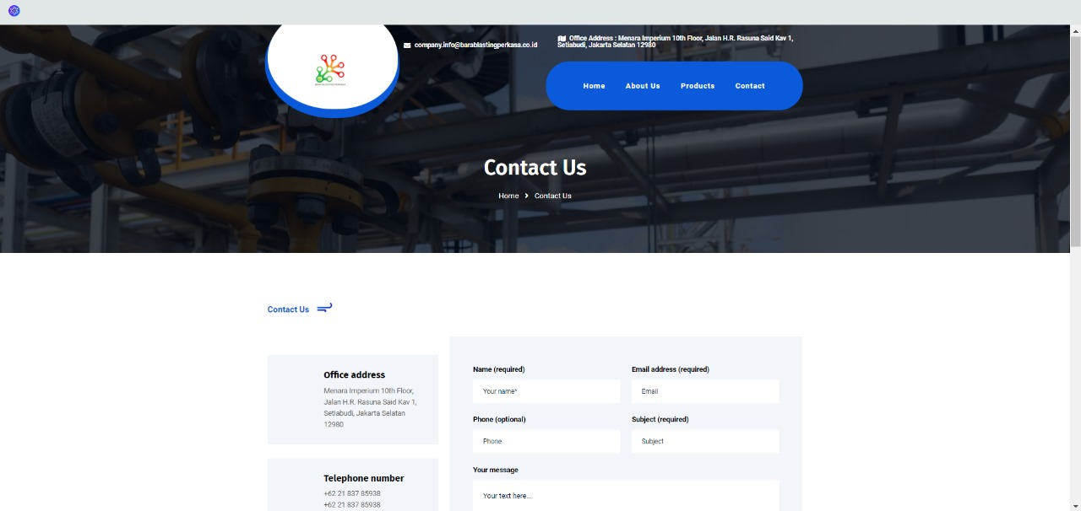

Objects Specification
Tidak ada dikarenakan website statis

Physical File
Tidak terdapat physical file.

Traceability
Tidak terdapat Traceability.

Data
Tidak ada data dikarenakan website statis

Requirements
Tidak ada dikarenakan website statis

Testing
Bagian ini berisi perencanaan Test, identifikasi butir uji dan skenario untuk melakukan test.

Test Preparation
Pada bagian ini memuat hal-hal persiapan yang harus dilakukan sebelum dapat melakukan pengujian meliputi persiapan menguji apakah sistem sudah berjalan dengan baik.

Procedural Preparation
Pada bagian ini memuat hal-hal persiapan yang harus dilakukan sebelum dapat melakukan pengujian meliputi persiapan menguji apakah sistem sudah berjalan dengan baik.

HW & Network Preparation
Hardware (HW) Preparation:
- Server atau Hosting: Siapkan server fisik atau gunakan layanan hosting yang mendukung website statis, misalnya shared hosting atau virtual private server (VPS).
- Storage: Pastikan kapasitas penyimpanan yang cukup untuk menampung file HTML, CSS, JavaScript, dan gambar yang digunakan di website.
- RAM: Untuk website statis, kebutuhan RAM relatif rendah, tetapi minimal 1-2 GB sudah mencukupi tergantung pada skala trafik.
- CPU: Pilih CPU yang mendukung kebutuhan website, biasanya untuk website statis tidak membutuhkan prosesor yang terlalu tinggi.
Network Preparation:
- Domain: Pastikan domain sudah terdaftar dan dikonfigurasi untuk diarahkan ke server hosting yang akan digunakan.
- IP Address: Konfigurasikan alamat IP yang akan digunakan untuk mengakses server atau hosting website.

SW Preparation
Text Editor/IDE untuk Code Review:
- Visual Studio Code: Editor teks yang dapat digunakan untuk meninjau kode HTML, CSS, dan JavaScript serta melakukan modifikasi sebelum deployment.
- Sublime Text: Alternatif ringan untuk melakukan review kode atau perubahan kecil.
Browser Developer Tools:
- Google Chrome Developer Tools: Digunakan untuk memeriksa tampilan website pada berbagai perangkat (mobile dan desktop), memonitor network traffic, dan menganalisis kecepatan loading.
- Mozilla Firefox Developer Tools: Alternatif lain untuk memeriksa kompatibilitas cross-browser dan performa.

Test Plan and Identification
Bagian ini menjelaskan lingkup keseluruhan dari perencanaan pengujian. Dari sejumlah requirement yang akan diuji yang dituliskan pada Functional Specification,, buatlah pengelompokannya dan jadikan tabel pada bagian ini.

Pengujian Unit
Kelas Uji | Butir Uji | Tingkat Pengujian | Traceability | Jenis Pengujian | Jadwal
Pengujian Antarmuka Pengguna | Pengujian tampilan halaman Homepage | Pengujian Unit |  | Black Box | 12/10/2024 – 13/10/2024
 | Pengujian tampilan halaman About Us | Pengujian Unit |  | Black Box | 13/10/2024 – 14/10/2024
 | Pengujian tampilan halaman Contact Us | Pengujian Unit |  | Black Box | 14/10/2024 – 15/10/2024
 | Pengujian tampilan halaman Product | Pengujian Unit |  | Black Box | 15/10/2024 – 16/10/2024
Pengujian Koneksi | Pengujian koneksi ke server hosting | Pengujian Sistem |  | White Box | 16/10/2024 – 17/10/2024

Pengujian Integrasi
Tidak melakukan pengujian integrasi.

Test Summary Result & History

Pengujian Fungsi Website
Identifikasi |  | BU-01
No. Fungsi |  | Fungsi 1
Nama Butir Uji |  | Pengujian Fungsi Website
Tujuan |  | Fungsi ini bertujuan untuk mengetahui apakah website berjalan dengan baik dan apakah semua konten yang sudah di masukkan sudah berjalan dengan baik
Deskripsi |  | Uji fungsi apakah semua konten sudah berjalan dengan normal
Kondisi Awal |  | Pengguna sudah menjalankan website pada local server.
Tanggal Pengujian |  | 18 Agustus 2024 10:00 WIB
Penguji |  | Semua anggota tim
Skenario Pengujian
  - Pengguna menjalankan website
  - Menguji semua fitur yang tersedia pakah sudah berjalan dengan baik
Kriteria Evaluasi Hasil
Website berhasil di jalankan
Kasus dan Hasil Pengujian
Data Masukan | Yang diharapkan |  | Pengamatan | Kesimpulan
Pengguna mengecek semua menu konten yang ada pada website | Semua konten dan fitur berjalan dengan lancar |  | Semua Konten dan fitur berjalan dengan lancar | [x] diterima  [ ] ditolak
Catatan
Pengujian kasus berjalan dengan baik sesuai dengan ekspektasi.

Pada bagian ini akan dijelaskan mengenai hasil pengujian yang dilakukan pada website profil perusahaan PT. Bara Blasting Perkasa
Scenario
Tanggal pengujian : 18 Agustus 2024
Personil : KP-24-110A
Rekapitulasi Hasil : Terlampir pada table diabawah

Tabel 7-2 Hasil Pengujian Unit
Test Script | Luaran yang diharapkan | Kesimpulan | Keterangan
BU-01 | Semua Fitur dan Konten yang di masukkan berjalan dengan lancar | Diterima | Hasil uji diterima

SW Item Description & Installation
Bagian ini berisi semua files yang diperlukan untuk instalasi dan pengoperasian SW

SW Item & Location
Nama File | Deskripsi | Lokasi
index.html | Halaman utama (homepage) yang memuat informasi dasar perusahaan. | Root directory
about.html | Halaman "About Us" yang menjelaskan profil perusahaan. | Root directory
contact.html | Halaman "Contact Us" yang memuat informasi kontak perusahaan. | Root directory
product.html | Halaman produk yang menampilkan informasi mengenai produk dan layanan perusahaan. | Root directory
style.css | File yang berisi stylesheet untuk mengatur tampilan dan layout halaman web. | /css/ folder
script.js | File JavaScript untuk interaktivitas sederhana, seperti validasi form. | /js/ folder
logo.png | Logo perusahaan yang digunakan pada semua halaman website. | /assets/images/ folder
favicon.ico | Ikon kecil yang muncul di tab browser saat mengakses website. | Root directory
bootstrap.min.css | File CSS framework Bootstrap untuk membantu dalam membuat layout responsif. | /css/ folder
normalize.css | File CSS untuk memastikan konsistensi tampilan di berbagai browser. | /css/ folder

SW Installation
Persiapkan Server Hosting
- Pastikan Anda sudah memiliki akses ke server hosting dengan domain yang telah dikonfigurasi.
- Pastikan server hosting mendukung pengoperasian file HTML, CSS, dan JavaScript, serta layanan HTTP/HTTPS
- Pastikan Anda memiliki akses FTP/SFTP atau panel manajemen hosting untuk mengunggah file ke server.
Upload File ke Server
- Gunakan aplikasi FTP/SFTP (misalnya FileZilla) atau File Manager yang tersedia di panel manajemen hosting Anda untuk mengunggah file website.
- File yang harus diunggah meliputi:
  - index.html (Homepage)
  - about.html (About Us)
  - contact.html (Contact Us)
  - product.html (Product)
  - style.css, normalize.css (CSS)
  - script.js (JavaScript)
  - Semua file aset (gambar logo, favicon, dll.) yang berada di folder /assets/.
Langkah Upload melalui FTP/SFTP:
- Buka aplikasi FTP (misalnya FileZilla).
- Navigasikan ke folder root dari domain di
- Unggah seluruh file dan folder yang diperlukan dari local directory ke root directory server.
Verifikasi File dan Struktur Folder
- Setelah semua file diunggah, periksa apakah struktur folder sesuai:
  - File HTML berada di root directory.
  - File CSS berada di folder /css/.
  - File JavaScript berada di folder /js/.
  - Aset gambar berada di folder /assets/images/.
Uji Website di Browser
- Setelah file diunggah, buka browser dan masukkan domain perusahaan (misalnya www.blastperkasa.com).
- Periksa apakah homepage (index.html) ditampilkan dengan benar.
- Uji navigasi antar halaman (About Us, Contact Us, Product) untuk memastikan semuanya berfungsi.
- Jika ada file atau halaman yang tidak terload dengan benar, periksa jalur file dan referensi di HTML (seperti link stylesheet atau script) untuk memastikan semuanya benar.
Konfigurasi SSL (Opsional, Jika Mendukung HTTPS)
- Jika hosting mendukung HTTPS, pastikan untuk mengaktifkan SSL certificate di domain agar website dapat diakses dengan aman (HTTPS).
- Biasanya pengaturan SSL bisa dilakukan melalui panel hosting atau dengan bantuan Let's Encrypt (jika didukung).
Pengaturan Domain (Opsional)
- Jika domain dan hosting belum terhubung, pastikan DNS sudah dikonfigurasi dengan benar untuk mengarahkan domain ke server hosting.
- Verifikasi melalui DNS checker atau menggunakan ping untuk memastikan domain terhubung ke alamat IP hosting.
Testing Final
- Lakukan uji coba akhir untuk memastikan website dapat diakses dari berbagai perangkat dan browser.
- Lakukan uji responsif untuk memastikan tampilan pada mobile dan desktop berfungsi dengan baik.

Precondition
- Akses ke Server Hosting dan Domain:
  - Hosting Aktif: Pastikan layanan hosting sudah aktif dan siap digunakan.
  - Akses ke Domain: Domain yang akan digunakan untuk website harus sudah terkonfigurasi dan diarahkan ke server hosting.
- Jaringan Stabil:
  - Koneksi Internet: Pastikan Anda memiliki koneksi internet yang stabil dan cepat, terutama jika proses pengunggahan file dilakukan melalui FTP/SFTP.
  - Isolasi Jaringan: Jika menggunakan jaringan lokal perusahaan, pastikan tidak ada gangguan atau batasan yang dapat mempengaruhi akses ke hosting.
- Akses FTP/SFTP atau Panel Hosting:
  - Kredensial Akses: Siapkan username, password, dan informasi lain yang diperlukan untuk mengakses server hosting, baik melalui FTP/SFTP atau panel manajemen hosting.
  - Port FTP/SFTP Terbuka: Pastikan port FTP (biasanya port 21 untuk FTP atau port 22 untuk SFTP) sudah terbuka dan dapat diakses.
- Server Siap untuk Dihosting:
  - Server Tidak Dalam Maintenance: Pastikan server hosting tidak sedang dalam mode pemeliharaan atau mengalami downtime.
  - Sumber Daya Server: Pastikan server memiliki kapasitas penyimpanan dan bandwidth yang cukup untuk meng-host website.
- Pengaturan Direktori:
  - Direktori Server: Pastikan direktori root (misalnya /public_html/ atau /www/) di server hosting sudah siap untuk menerima file website.
  - Hak Akses Folder: Pastikan Anda memiliki hak akses penuh untuk membaca, menulis, dan mengedit folder di server hosting.
- Pengujian Sebelum Instalasi:
  - Pengujian Koneksi FTP/SFTP: Lakukan uji koneksi ke server melalui FTP/SFTP untuk memastikan kredensial dan akses jaringan berfungsi dengan baik.
  - Pengujian Resolusi Domain: Cek resolusi DNS untuk memastikan domain terhubung dengan server hosting.

Procedures (Working Instruction)
1. Persiapan Awal
- Pastikan semua file website telah siap di komputer lokal Anda, termasuk HTML, CSS, JavaScript, dan aset lainnya (gambar, logo, dll.).
- Pastikan Anda memiliki kredensial FTP/SFTP atau akses panel manajemen hosting (misalnya cPanel atau Plesk).
2. Upload File Menggunakan FTP/SFTP
- Buka aplikasi FTP/SFTP seperti FileZilla.
- Masukkan kredensial server hosting:
  - Host: Alamat FTP/SFTP server (misal: ftp.blastperkasa.com).
  - Port: 21 (untuk FTP) atau 22 (untuk SFTP).
- Klik "Quickconnect" untuk menghubungkan ke server.
- Setelah tersambung, navigasikan ke root directory server hosting (/public_html/ atau /www/).
- Di sisi lokal (komputer Anda), navigasikan ke folder tempat file website disimpan.
- Pilih semua file dan folder yang akan diunggah (misal: index.html, style.css, script.js, dll.).
- Drag and drop file tersebut ke root directory server hosting.
- Tunggu hingga semua file berhasil diunggah.
3. Verifikasi File yang Diunggah
- Setelah file diunggah, pastikan semua file yang diperlukan sudah ada di direktori server:
  - File HTML berada di root directory.
  - File CSS dan JS berada di sub-folder /css/ dan /js/.
  - Aset gambar berada di folder /assets/images/.
- Cek melalui browser dengan membuka domain perusahaan (misal: www.blastperkasa.com).
4. Instalasi SSL (Opsional)
- Jika server mendukung SSL, Anda dapat mengaktifkan Let's Encrypt SSL dari panel hosting (cPanel, Plesk, dll.).
- Ikuti langkah-langkah di panel untuk menginstal SSL certificate pada domain.
5. Tes Akhir
- Buka browser dan akses domain untuk memeriksa apakah website berhasil di-load dengan benar.
- Coba navigasi antar halaman (Homepage, About Us, Contact Us, Product) dan pastikan semuanya berfungsi dengan baik.
- Jika ada masalah, periksa file log di server atau periksa kembali file yang diunggah.

Reporting
Setelah proses instalasi selesai, dilakukan pelaporan hasil instalasi kepada tim yang bertanggung jawab sebagai berikut:
- Kepada: Supervisor atau Tim Developer
- Isi Laporan:
- Status instalasi (berhasil/tidak berhasil).
- Detail masalah yang ditemukan selama instalasi (jika ada).
- Tanggal dan waktu selesai instalasi.
- Batas Waktu Pelaporan: Laporan harus diserahkan paling lambat 1 hari setelah instalasi selesai dilakukan.

LAMPIRAN

Sejarah Versi

Pada bagian ini, dijelaskan semua versi yang pernah di-deliver, dan ciri serta perubahannya. Untuk Kerja praktek ini, minimal ada dua versi : versi pada saat presentasi I, dan versi final.

Versi | Ditulis Oleh | Tanggal | Disetujui Oleh | Tanggal
Draft |  |  | Pembimbing
Final |  |  | Pembimbing

Sejarah Perubahan
Bagian ini memuat sejarah perubahan dokumen (no. versi terbaru dibandingkan versi sebelumnya).

No. dokumen :
No. versi :
Halaman | Semula | Menjadi | Alasan perubahan

No. dokumen :
No. versi :
Halaman | Semula | Menjadi | Alasan perubahan

